1. CMake概述

CMake 是一个项目构建工具，并且是跨平台的。关于项目构建我们所熟知的还有Makefile（通过 make 命令进行项目的构建），大多是IDE软件都集成了make，比如：VS 的 nmake、linux 下的 GNU make、Qt 的 qmake等，如果自己动手写 makefile，会发现，makefile 通常依赖于当前的编译平台，而且编写 makefile 的工作量比较大，解决依赖关系时也容易出错。

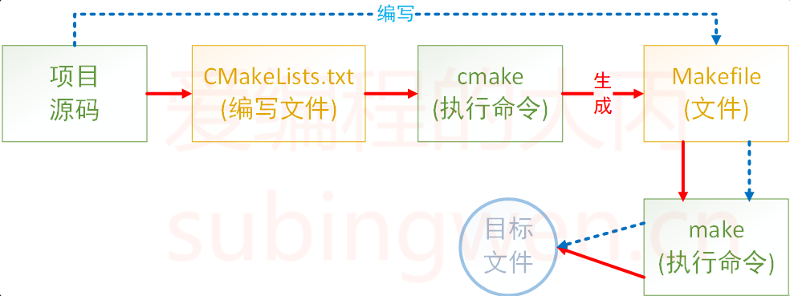

蓝色虚线表示使用makefile构建项目的过程

红色实线表示使用cmake构建项目的过程

cmake优点：

跨平台

能够管理大型项目

简化编译构建过程和编译过程

可扩展：可以为 cmake 编写特定功能的模块，扩充 cmake 功能

源文件——>

工具链：预处理（头文件展开，去掉注释、宏代替）

编译

汇编

链接

makefile——>make

cmake可以生成不同的makefile

cmakelist.txt

生成库或者可执行文件

CMake常用命令

安装cmake工具

通过Wsl安装一个子系统

cmake .. -G "MinGW Makefiles" # 两个点代表CMakeLists.txt的路径

mingw32-make